Slovné úlohy a Vennove diagramy 2

2. Vyjadrite pomocou matematickej symboliky vyfarbenú časť na Vennovom diagrame:

a)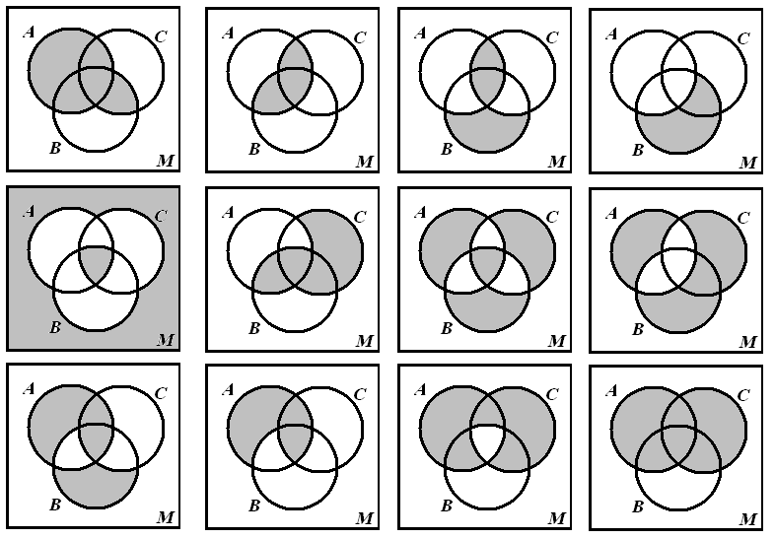 b)c)  d)

e)  f)  g)  h) 

- Zo 124 študentov odoberalo aspoň jeden z dvoch časopisov 68. Prvý neodoberalo 82, práve jeden časopis odoberalo 63 študentov. Koľkí odoberali prvý a koľkí druhý časopis?

- Z 326 zamestnancov cestuje vlakom 92 osôb, električkou necestuje 143. Práve jedným prostriedkom cestuje 213 zamestnancov. Koľkí cestujú vlakom aj električkou?

- Zo 129 študentov chodí pravidelne do jedálne na obed alebo večeru 116. 62 nechodí na obed alebo nechodí na večeru, na obed chodí o 47 viac ako na večeru. Koľko študentov chodí aj na obed aj na večeru? Koľkí chodia len na obed a len na večeru?

